● 1 ¿Qué tipo de ejecución (compilado, interpretado, etc) tiene el lenguaje?

● 2 ¿Para qué tipo de desarrollo se utiliza normalmente el lenguaje?

● 3 ¿Con que ide o editor de texto puede utilizar el lenguaje? Nombre de una librería o framework famoso del mismo.

● 4 Investigar y realizar en la sintaxis del lenguaje dado, la siguiente operación matemática: ○ x = 4 ○ y = 5 ○ z = x + y

1: D: Tipo de ejecución compilado

Assembly: Interpretado

2: Assembly: Implementa una representación simbólica de los códigos de máquina binarios y otras constantes necesarias para programar una arquitectura de procesador y constituye la representación más directa del código máquina específico para cada arquitectura legible por un programador.

D: se utiliza para el desarrollo de aplicaciones de sistema y de alto rendimiento

3- Assembly utiliza el ide llamado: SASM

Librería Assembly: libc DirectX BIOS

D utiliza: Code Blocks

Librería D: Phobos

4- D: 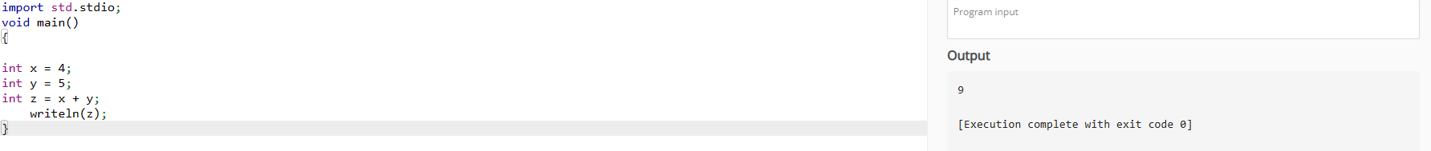

Assembly:

